关于2005年至2018年IT行业薪酬变化的数据分析
摘 要 放眼看看2005年至2018年的IT行业，这个行业可谓是出现了翻天覆地的变化。着眼于IT行业的薪酬变化，IT工程师们的薪资可谓是一路高升。在其他各行各业人均工资稳步增长的时候，IT工程师的薪酬实现了弯道超车，成为了当下最火热的行业之一。从整体来看，IT行业薪酬变化如此之迅猛，源于企业对从事该行业人才的需求，而企业吸引人才的手段无外乎就是工资待遇和福利问题。因此在2005年至2018年这段互联网高速发展的黄金时期，互联网企业也在不断提升IT工程师以及该行业的其他岗位的工资来确保自身企业的人才外流的现象不会发生。接下来，我会对05年至18年IT行业的经济收入状况进行分析该行业薪酬变化的根本原因。
关键词： IT行业；互联网；薪酬；年度收入

- 引言
  - 时代背景
2005年是IT行业发展黄金期的开端，这个时间，硬件方面，电脑、手机开始普及至普通老百姓的日常生活中，程序员一词也开始走进人们眼中。
后来，2012年11月于扬在易观第五届移动互联网博览会上首次提出“互联网+”的理念。 2014年11月，李克强出席首届世界互联网大会时指出，互联网是大众创业、万众创新的新工具^{【1】}。其中“大众创业、万众创新”正是此次政府工作报告中的重要主题，被称作中国经济提质增效升级的“新引擎”，可见其重要作用。由此，IT行业发展装上了火箭似的飞速发展，IT行业的年度收入、工作人员薪水也在不停上涨。
  - 发展趋势
互联网及移动互联网高速普及进程中，智能手机和PC等硬件设备渗透率达到高位，等硬件设备渗透率达到高位，IT革新浪潮兴起。
从计算机行业整体发展周期来看，软件和硬件创新互相依存，通常以硬件创新为先导，达到瓶颈之后软件创新兴起。PC及智能手机的普及催生海量应用需求，未来几年计算机行业创新重点是软件创新，服务差异化及软件应用为计算机行业持续发展注入新兴活力。由此可见，对于软件创新性人才，各个互联网公司会尽全力提高其工资待遇以避免人才流失。
就目前来看，我国国内网络技术发展迅猛，但是企业对IT人才的需求量也在不断提升。而且，由于IT行业入行门槛低，但高端IT技术又难以精进，所以，我国出现了这样一副有趣的画面，大量低端码农被大型企业拒之门外，各大企业又对高端IT技术人员求贤若渴。因此，IT行业的薪酬一直居高不下，一路攀升。

- IT行业产品收入与劳动者报酬的分析

从整体上（见图2.1）看，尽管06年较于05年软件产品收入有所下降， 但是整体趋势是成上升趋势，且上升幅度较大。而且， 08年到15年 中，这段时间，软件产品收入增长幅度最为明显，这不仅仅是由于当时行业里企业所受到的扶持政策的缘故，更是由于行业内的相互竞争的结果。
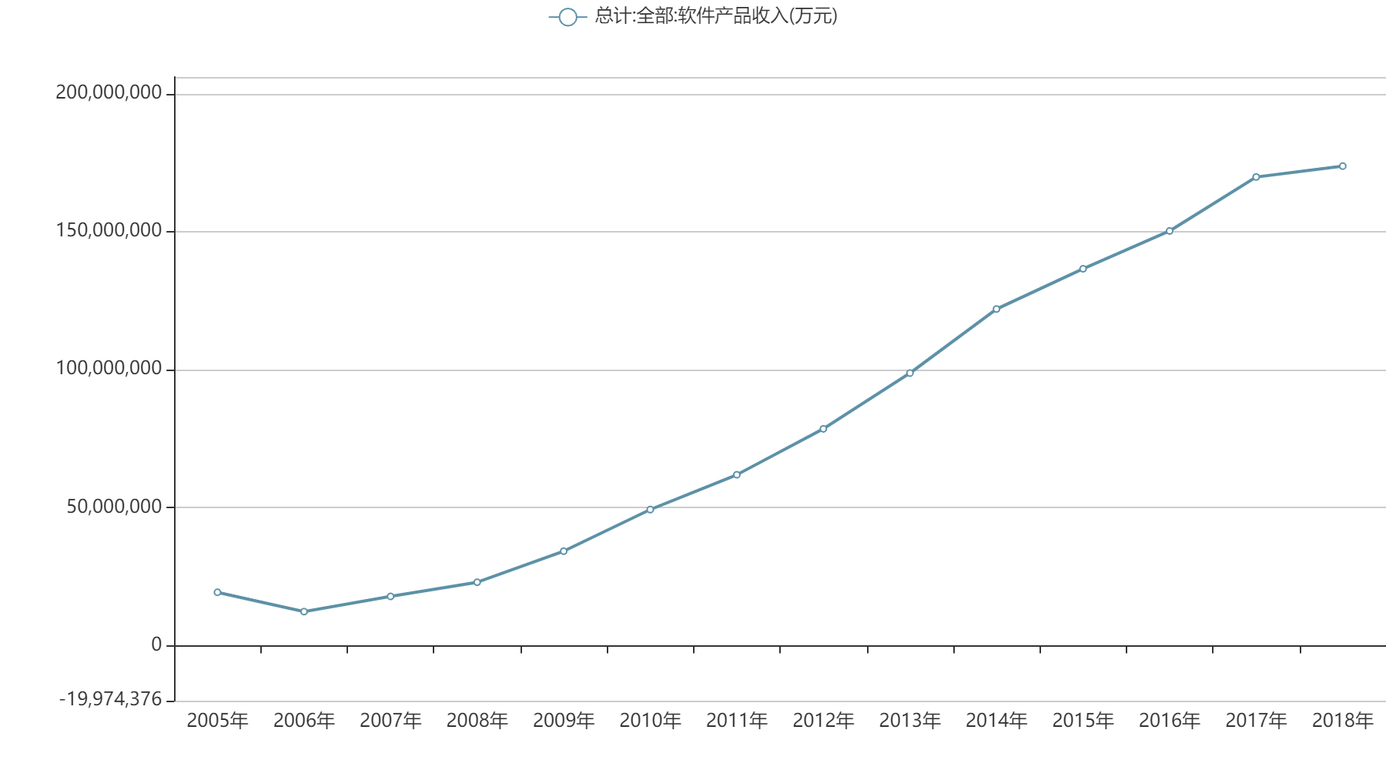
图2.1 2005-2018年IT行业软件产品年收入
2005-2018年，从事IT行业的劳动者报酬如下图所示（见图2.2）。由图中可以清晰地看见，这13年里该行业的工作人员工资一直处于高速上升阶段，再结合图2.1，由此可以分析出我国投入该行业的资金规模可以说是相当之大。再看图2.3，我们发现IT行业在05-15年的十年里，新兴的IT企业如雨后春笋一般，不断涌出，而16年开始出现了小幅度的下降，由此看出，该行业在不断扩张的同时，保持着对该行业企业的激烈竞争，而相对激烈竞争的结果必然导致人才的培养与争夺，从而导致这个行业内薪酬一路高升，居高不下的局面。

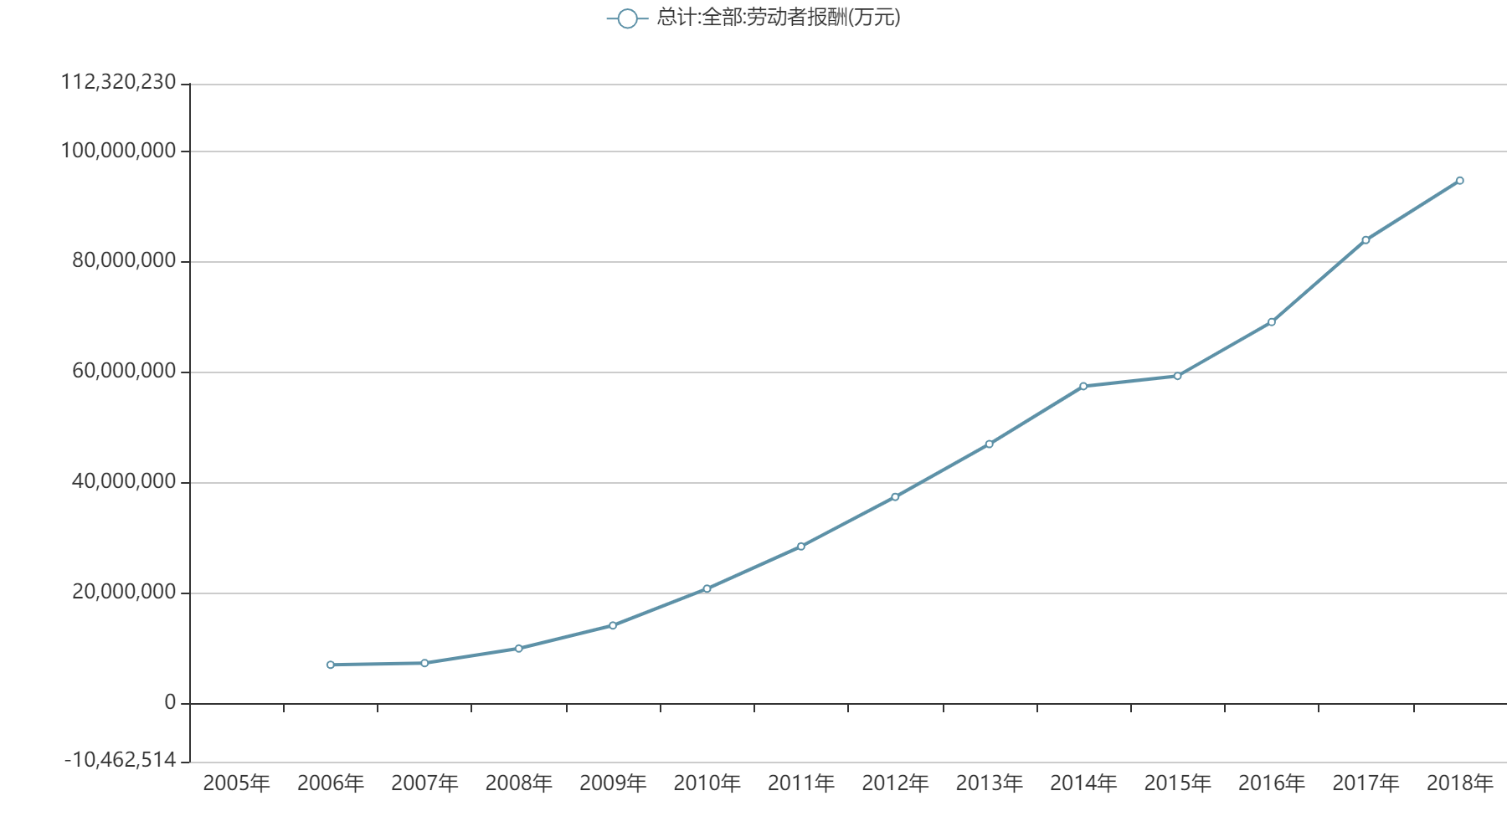
图2.2 2005-2018年劳动者报酬变化
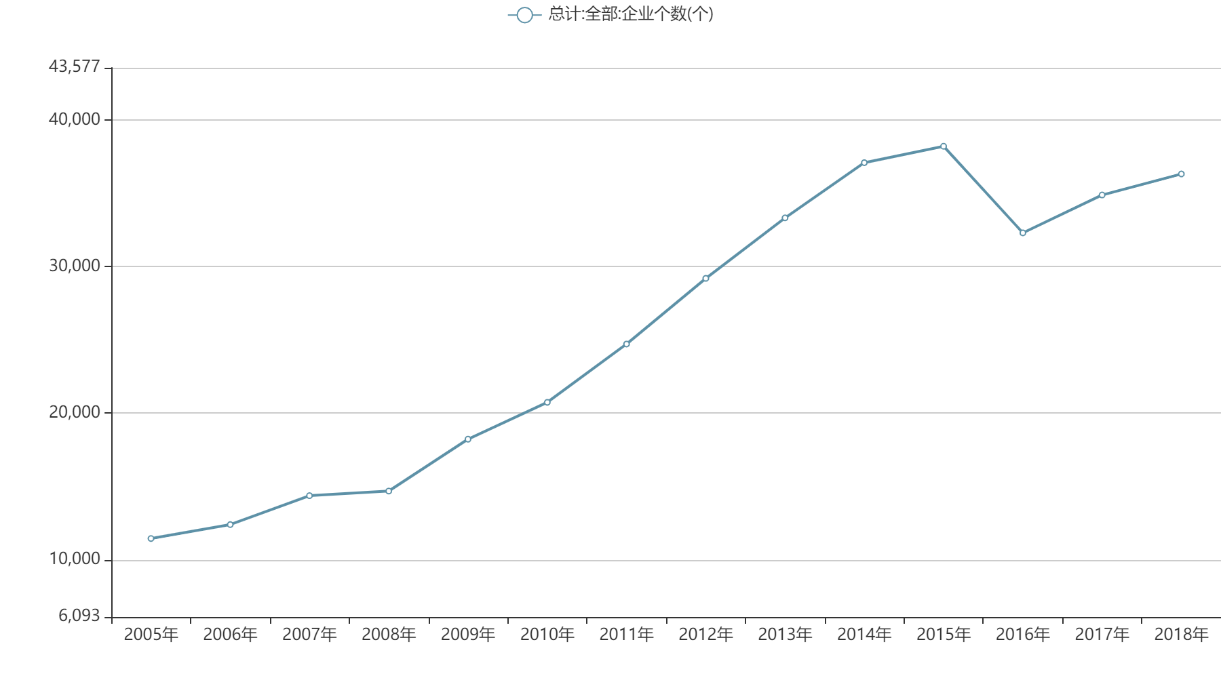
图2.3 2005-2018年IT行业企业个数变化

3 就业人数与利润总额的分析
然后我们着眼从业人数与利润总额的增长，如图3.4，我们可以看到05-07年，09-14年，从事IT行业的年末人数增长率均保持在10%以上，而其他年里的从业人数也一直保持着正增长。如图3.5所示，我们可以看到，05年到12年IT行业的利润总额同比增长率一直保持在20%以上，而且10年比之09年的增长率甚至达到了62.157%。一直到17年，IT行业的利润总额增长速率都不见衰减。到18年，利润总额增速达到最低，但其一直保持增长趋势，由此可见，IT行业发展前景欣欣向荣，由此推断出，IT行业薪酬可能会一直保持增长趋势。

图3.4从业人数及同比增长率率
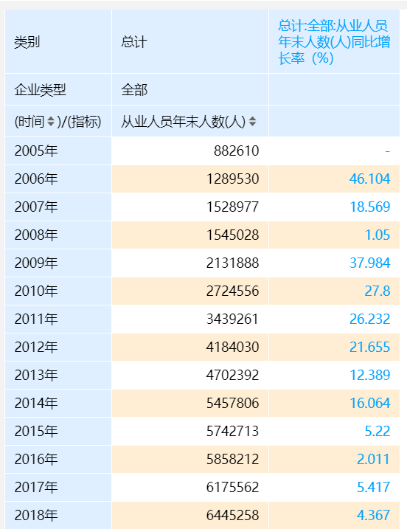
图3.5 利润总额及同比增长率
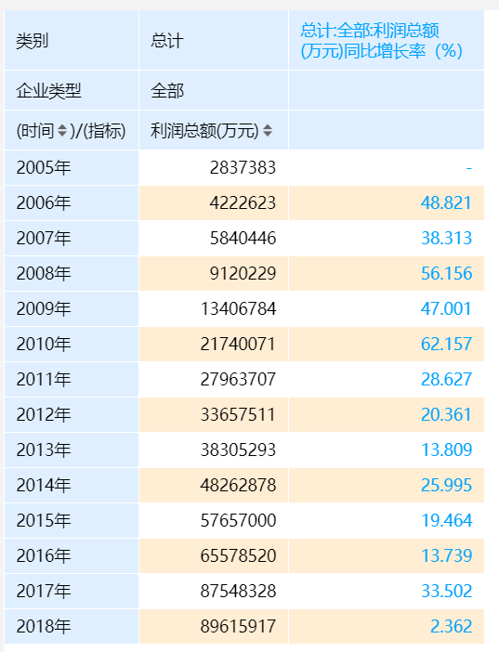

- IT行业未来发展趋势的分析
如今在多数人眼里，IT行业是一个热门行业，因此IT从业人员应该非常多，企业也处于供不应求的状态。然而事实并非如此。据相关报告显示，如今IT行业人才短缺已经不仅仅是老板的一种困扰，更成为了该行业扩张所需要的重要元素。
另外，随着互联网技术的不断发展，如今IT人员在任何行业的需求量都在增加。根据调查显示，传统行业和新兴行业对IT专业人才的需求量都在暴涨。伴随着我国5G技术的落地，人工智能、大数据等技术的发展，如今IT专业人才需求量与日俱增。
外加上疫情期间，各行各业都受到不同程度的打击，而IT行业在家办公的特点让整个行业发展不退反进。加上新冠疫情中，互联网+医疗领域的结合暴露出了传统的医疗系统的短板与不足，我国在此之后大概率会大力发展新型的“互联网+”模式。

- 结论
总体说，整个IT行业的薪酬一直保持着稳定增长，而且根据数据推断，在很长一段时间里，IT行业会一直处于人才需求的状态，该行业内各个企业间的竞争将会更加激烈，因此，IT行业的薪酬可能会在3-5年内持续走高。
参 考 文 献

[1] 《人民日报》（2014年11月21日01版）

